Відповідно до плану роботи комплексних методичних об’єднань вихователів Слобожанської селищної ради на базі закладу дошкільної освіти №4 «Дивосвіт» відбулося чергове засідання комплексного спільного методичного об’єднання вихователів та музичних керівників. Метою заходу було поглиблення знань педагогів щодо використання освітніх технологій для успішного розв’язання завдань науково-природничої освіти дошкільників; сприяння підвищенню фахового рівня, професійної компетентності педагогів із проблеми «STREAM-освіта як інноваційний підхід до розвитку базових компетенцій дітей переддошкільного віку».

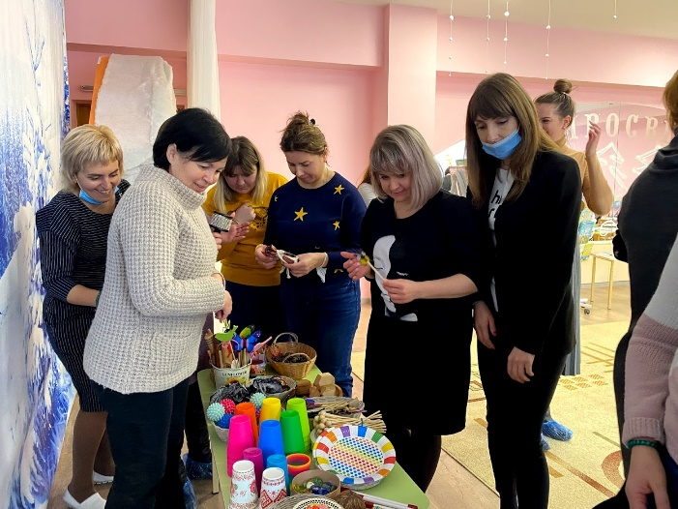

Вихователь закладу Івченко Р.В. провела майстер-клас «Впроваджуємо STREAM-освіту. Мандрівка у барвистий світ метеликів». Регіна Володимирівна ознайомила на практиці із звуковою мовою тіла (body percussion), ритмотерапією, ефемерним мистецтвом, залучивши учасників до роботи у групах в музично-ритмічних, мовних, пальчикових, рухливих іграх. Вихователь вразила присутніх своєю майстерністю та творчим підходом до своєї справи.
Музично-ритмічна вправа «Малюємо польку Іоганна Штрауса «Трік-Трак» яку провела вчитель-логопед Кішкіна Я.Е. особливо зацікавила музичних керівників.
По завершенню семінару вихователь-методист Ситенко А.П. провела інтерактивну вправу «Загадковий пряник», закріпивши на практиці знання учасників про міжпредметну інтеграцію в освітній діяльності.
Захід отримав високу оцінку учасників методичного об’єднання.

